
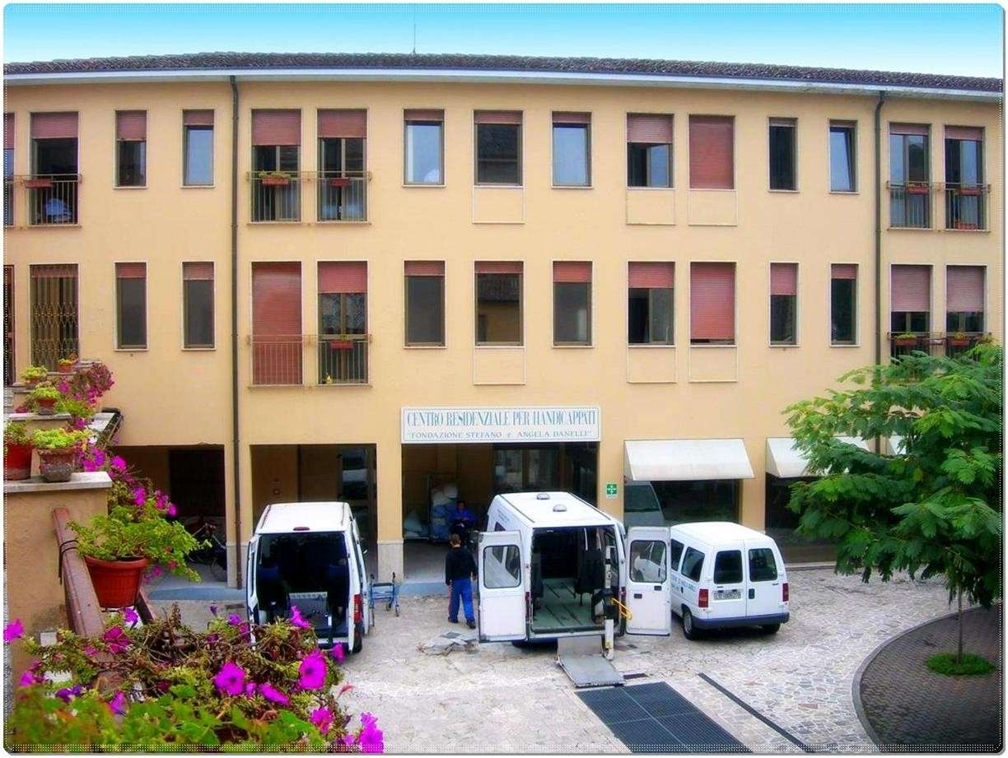
si assume l’impegno di tutelare, di promuovere e di applicare que-
sti strumenti affinché l’uguaglianza di opportunità per le persone
con disabilità diventi reale.
La Fondazione, costituita in memoria di Stefano ed Angela
Danelli, ha avuto il proprio riconoscimento giuridico con
Decreto R. L. n° 2593 del 15/02/90
Il 14 febbraio 1994 ha attivato un Centro Residenziale (CRH)
con sede in via P. Gorini n° 38 a Lodi.
Con d.g.r. 17612 del 21 maggio 2004, la Regione Lombardia
ha accreditato la struttura come Residenza Sanitario
assistenziale per Disabili (RSD) per 25 posti letto
di cui 1 posto per Pronto Intervento
Il 13 maggio 2006 ha inaugurato, in località Albarola a Lodi,
un Centro Riabilitativo Polifunzionale dotato di vasche
per l’idrochinesiterapia
Il 24 novembre 2008 ha attivato, presso il Centro Riabilitativo
Polifunzionale, il CDD Danelli day, servizio semiresidenziale
accreditato, ad alta valenza socio-sanitaria-riabilitativa destinata
a persone con disabilità acquisite
Il 10 settembre 2010 ha attivato, presso il CDD Danelli day,
il Modulo Minori, servizio diurno
ad alta valenza socio-educativa-riabilitativa
destinato a minori con Disturbo dello Spettro Autistico
FONDAZIONE STEFANO ED ANGELA DANELLI ONLUS - LODI
C.F. 92510050153
segreteria@fondazionedanelli.org
RSD e Direzione via p. Gorini n° 38 LODI - tel. 0371/427013 FAX 0371/429912
CDD Danelli day - Centro Riabilitativo Polifunzionale
Largo Stefano ed Angela Danelli n. 1 LODI tel. 0371/32808
Hewlett -Packard Com pany
FONDAZIONE STEFANO E ANGELA DANELLI ONLUS
Residenza Sanitaria per Disabili
CARTA
DEI SERVIZI
Via Paolo Gorini n. 38 LODI tel. 0371- 427013 fax 0371- 429912
e-mail: segreteria@fondazionedanelli.org
Edizione gennaio 2015
12. Oggetti personali e familiarità degli ambienti
□
Ottimo □ Buono □ Sufficiente □ Insufficiente □ Non saprei
13. Rispetto della riservatezza e della sensibilità degli ospiti nelle comunicazio-
ni dirette e indirette
□
Ottimo □ Buono □ Sufficiente □ Insufficiente □ Non saprei
14. Attenzione e rispetto nella cura e nell’igiene personale
□
Ottimo □ Buono □ Sufficiente □ Insufficiente □ Non saprei
15. Qualità delle attrezzature ausiliarie per il movimento, per il benessere, per la
riabilitazione
□
Ottimo □ Buono □ Sufficiente □ Insufficiente □ Non saprei
QUALITA’ COMPLESSIVA DEL SERVIZIO
16. Come valuta la qualità della giornata in RSD?
□ Ottimo □ Buono □ Sufficiente □ Insufficiente □ Non saprei
17. Ritiene soddisfatte le Sue aspettative?
□
Ottimo □ Buono □ Sufficiente □ Insufficiente □ Non saprei
18. Quali sono gli aspetti che gradisce maggiormente?
□
Rapporti umani
□
Cure sanitarie
□
Attività riabilitative neuromotorie a terra
□
Attività riabilitative neuromotorie in acqua
□
Attività rieducative neurocognitive
□
Attenzione alla persona
□
Comodità e cura degli spazi
□
Cibo
17. Quali suggerimenti desidera fornirci?
……………………………………………………………………………………………
……………………………………………………………………………………………
……………………………………………………………………………………………
……………………………………………………………………………………………
……………………………………………………………………………………………
……………………………………………………………………………………………
……………………………………………………………………………………………
……………………………………………………………………………………………
……………………………………………………………………………………………
Il presente questionario può essere restituito: direttamente (urna nell’Ufficio Direzione)
o per posta, inviandolo in busta chiusa a Fondazione Danelli, via P. Gorini n. 38 26900
LODI.
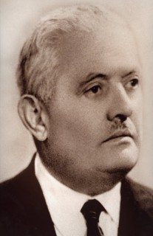
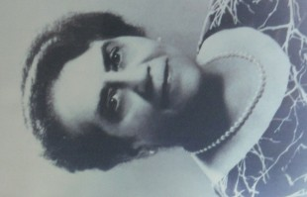
Customer satisfaction RSD
INDICE DI GRADIMENTO DEI SERVIZI
Questionario rivolto all'utenza e/o ai familiari
Il questionario viene compilato in data ………………………………………………
□ Dall’ospite □ Con l’aiuto del tutore □ Da un familiare (specificare)..........…...............
QUALITA’ DELLE PRESTAZIONI EROGATE
1. Qualità dell’assistenza medico-infermieristica
□ Ottimo □ Buono □ Sufficiente □ Insufficiente □ Non saprei
2. Qualità delle attività di riabilitazione fisico-motoria
□ Ottimo □ Buono □ Sufficiente □ Insufficiente □ Non saprei
3. Qualità delle attività occupazionali, educative, riabilitative
□
Ottimo □ Buono □ Sufficiente □ Insufficiente □ Non saprei
4. Qualità delle attività ludico/ricreative e di socializzazione (uscite, feste,
vacanze, etc.)
□
Ottimo □ Buono □ Sufficiente □ Insufficiente □ Non saprei
5. Cortesia e professionalità del personale
□ Ottimo □ Buono □ Sufficiente □ Insufficiente □ Non saprei
6. Qualità dell’ascolto e dell’aiuto nella soluzione di difficoltà e situazioni personali
□ Ottimo □ Buono □ Sufficiente □ Insufficiente □ Non saprei
QUALITA’ DEGLI AMBIENTI
7. Qualità del cibo
□
Ottimo □ Buono □ Sufficiente □ Insufficiente □ Non saprei
8. Varietà del cibo
□
Ottimo □ Buono □ Sufficiente □ Insufficiente □ Non saprei
9. Pulizia della stanza, dei locali riabilitativi, del bagno, degli spazi comuni, ecc.
□
Ottimo □ Buono □ Sufficiente □ Insufficiente □ Non saprei
10. Ricambio d'aria e profumazione degli ambienti
□
Ottimo □ Buono □ Sufficiente □ Insufficiente □ Non saprei
11. Comodità degli arredi
□
Ottimo □ Buono □ Sufficiente □ Insufficiente □ Non saprei
3
Cenni storici e principi fondamentali
La Fondazione Stefano ed Angela Danelli nasce per volontà
di Angela Maria Pugni, vedova dell’industriale lodigiano
Stefano Danelli, già Presidente della Camera di Commercio
della Provincia di Milano. “Istituisco erede universale di tutte le mie
sostanze l’Ente morale avente scopo di beneficenza e assistenza da
fondarsi in Lodi …” dichiara dal notaio Angela Pugni nel proprio
testamento redatto il 2 luglio 1986, specificando come lo scopo di questo
Ente dovesse essere “l’attuazione di iniziative di interesse sociale quali:
l’assistenza alle persone e ai bambini disabili residenti nel lodigiano e la cura degli stessi,
la loro istruzione affinché possano, per quanto possibile, divenire indipendenti fisicamente,
socialmente ed economicamente, nonché l’assistenza e il consiglio ai loro genitori”.
La Fondazione è stata giuridicamente riconosciuta con decreto R.L. n. 2593 del 15
febbraio 1990. Spinta dagli scopi e dai propositi di Angela Pugni, la Fondazione ha
avviato i lavori per la realizzazione di un Centro Residenziale per l’Handicap, inserito
nell’Istituto Religioso Figlie di Sant’Anna, in via Paolo Gorini a Lodi.
Il 14 febbraio 1994 la Residenza ha iniziato la propria attività dopo essere stata tra le prime
strutture accreditate dalla Regione Lombardia, prima come CRH e poi come RSD
(Residenza Assistenziale per Disabili).
Il 13 maggio 2006 ha inaugurato, in località Albarola a Lodi, un nuovo Centro
Riabilitativo Polifunzionale dotato di vasche per la
idrochinesiterapia.
Struttura organizzativa
Presidente della Fondazione: Aurelio Ferrari
Direttore Responsabile: dott. Francesco Chiodaroli
Coordinatore: Maria Corinna Ferrandi
Direttore Sanitario: dott. Alberto Raimondi
E’ sempre possibile richiedere al coordinatore del
RSD
: la carta dei servizi, i protocolli
inerenti le procedure (accoglienza, presa a carico e dimissione, modalità e tempistiche di
accesso agli atti) e i questionari relativi al Gradimento dei Servizi. E’ possibile effettuare
visite guidate previo appuntamento con il coordinatore e/o il direttore dell’Unità d’Offerta.
I principi fondamentali promossi dalla Fondazione:
•
Imparzialità della struttura e uguaglianza nei confronti del cittadino
•
Efficienza ed efficacia delle prestazioni erogate
•
Verifica del grado di soddisfazione dell’utente al fine di ottimizzare e migliorare
l’offerta dei servizi
•
Garanzia degli standard di qualità e di sicurezza
•
Accoglienza, correttezza e trasparenza nelle procedure di prenotazione e di
erogazione delle prestazioni
La Fondazione Stefano ed Angela Danelli si impegna a garantire:
- rispetto: ogni utente deve essere accolto nel rispetto della persona e della sua dignità,
con educazione e cortesia;
- informazione: ogni utente deve poter ottenere informazioni corrette e chiare sulle
modalità di prestazione dei servizi e su quelle di accesso;
- trasparenza e riservatezza: ogni utente deve poter ricevere tutte le informazioni
necessarie rispetto all’andamento delle proprie pratiche e deve avere garantita
la riservatezza sui propri dati personali;
- reclamo: ogni utente ha diritto a porre osservazioni e reclami che devono essere
sollecitamente esaminati. Ha diritto inoltre ad ottenere una risposta tempestiva in merito
ad essi;
- valutazione: ogni utente ha diritto ad esprimere la propria valutazione ed il proprio
livello di soddisfazione rispetto ai servizi erogati.
Suggerimenti, Segnalazioni, Reclami, Encomi
Vanno indirizzati al direttore responsabile dell’Unità Offerta e dell’Ufficio Relazioni
con il Pubblico, che risponderà entro 30 giorni.
Procedura e modulistica possono essere richiesti ai Coordinatori delle Unità d’Offerta.
Per ogni eventuale necessità è possibile richiedere l’intervento del difensore civico e
dell’Ufficio di Pubblica Tutela dell’ASL competente.
Customer Satisfaction
Viene annualmente distribuito agli ospiti e/o ai loro familiari e/o tutori un questionario
in forma anonima per il rilevamento del grado di soddisfazione. Il questionario può
essere restituito: per posta, inviandolo in busta chiusa a RSD Danelli, via P. Gorini
n. 38, 26900 LODI; di persona o depositato nell’apposita cassetta collocata nell’Ufficio
Direzione della RSD.
I dati relativi al sistema di valutazione, una volta aggregati ed elaborati, vengono
socializzati attraverso la redazione di un report che può essere consultato dagli ospiti,
dai familiari e dagli operatori del servizio.
4
Modulo Segnalazione – Reclamo – Suggerimento - Encomio
PARTE RISERVATA AL SEGNALANTE
NOME …............................. COGNOME..........................................................................
INDIRIZZO.................................................................. CITTA' ….....................................
TELEFONO................................................ E-MAIL ….....................................................
Tipologia: Segnalazione □ Reclamo □ Suggerimento □ Encomio □
Modalità di Presentazione
□ Anonima □ Di Persona □ Con Lettera □ Con Fax □ Con E-Mail
Luogo evento:
□ RSD □ CDD □ Altro (specificare) ................................................
Oggetto della Segnalazione:
(precisare l'accaduto: date, luoghi, orari, persone coinvolte)
……………………………………………………………………………………………
……………………………………………………………………………………………
……………………………………………………………………………………………
……………………………………………………………………………………………
……………………………………………………………………………………………
……………………………………………………………………………………………
……………………………………
Data ………….. Firma ……………………..……………………………...
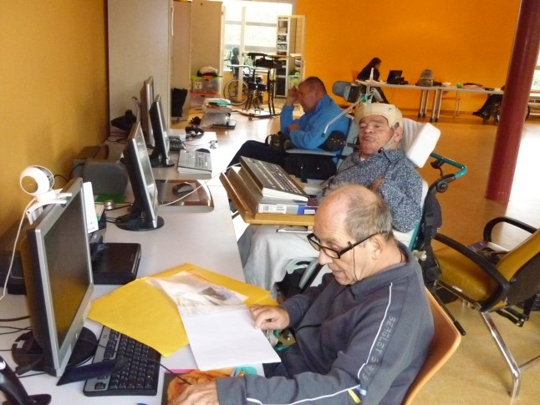
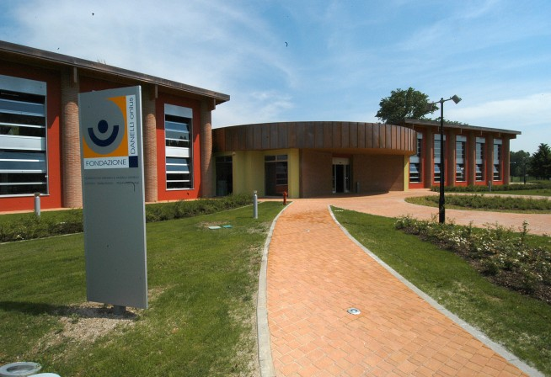
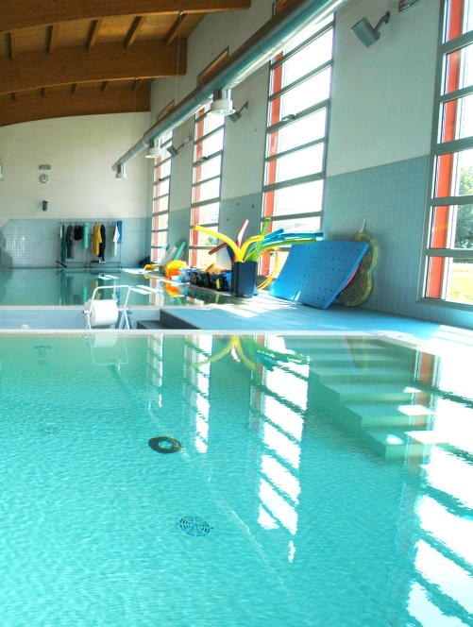
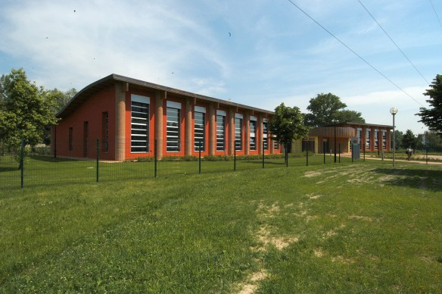
12
Il Centro Riabilitativo Polifunzionale
La sede, ubicata in Largo Vittime del Terrorismo a Lodi, è dotato di vasche per
l’idrochinesiterapia, locali palestre, atelier, laboratori, ambienti esterni e interni per
attività di tempo libero, sala multimediale, etc.
Presso la struttura polifunzionale all’Albarola, ha sede anche il Centro Diurno della
Fondazione Danelli denominato Danelli
day. Gli utenti della RSD che in base ai
progetti individuali frequentano la strut-
tura svolgono in questa sede le attività di
educazione/riabilitazione fisica, cogniti-
va e motoria.
Sono attivi laboratori di Comunicazione
Aumentativa Alternativa, per l’utilizzo
del computer e strumenti multimediali.
Gli ospiti usufruiscono di interventi
idrochinesioterapici con fisioterapisti alta-
mente qualificati per la riabilitazione motoria
e di interventi di acquaticità per il benessere
psicofisico con personale specificatamente
preparato.
In spazi appositamente attrezzati sono previ-
sti percorsi per l’autonomia dove si speri-
mentano situazioni di vita indipendente attra-
verso l’utilizzo di ausili opportunamente
scelti, idonee strategie operative e tirocini funzionali adeguati, elaborati con
progetto riabilitativo individualizzato che tenga conto del benessere globale di
ciascuna persona interessata dall’intervento.
5
La Residenza Sanitaria per Disabili
La Residenza è ubicata nel centro storico di Lodi, in via Paolo Gorini n. 38.
La struttura si snoda su tre livelli. Al piano terra troviamo la hall con ingresso reception,
la veranda, le sale da pranzo e i servizi accessori. La Residenza è articolata in due nu-
clei abitativi posti rispettivamente al primo e al secondo piano dell’edificio.
Al primo piano, lungo il corridoio, si aprono sei camere per tredici posti letto riservati
alle ospiti femminili, una camera di Pronto Intervento, il bagno assistito dotato di
attrezzature idonee alla tipologia dell’utenza, il locale vuotatoio e lavapadelle,
il ripostiglio delle attrezzature. Nella zona destinata alle attività diurne si trovano una
sala per le terapie e le attività riabilitative individuali con laboratorio informatico e
grafico, vasca per l’idromassaggio a secco Hydrojet Medical, l’uffico/Sede Ass.
Volontari, il soggiorno per attività ludiche e ricreative, la palestra per l’attività
di fisiochinesiterapia dotata delle più moderne attrezzature per la riabilitazione motoria.
Nel nucleo al secondo piano sono situate sei camere per tredici ospiti maschili,
l’ambulatorio medico, un soggiorno per attività ricreative, il bagno assistito, i servizi,
il guardaroba con lavanderia e stireria, i locali per i servizi tecnici. Ogni nucleo è attrez-
zato con cucinino/tisaneria dotato di piano cottura, dove solitamente vengono preparate
bevande calde, lavello e frigorifero. Le camere, a uno, due o tre posti, sono attrezzate
con letti articolati, campanelli a chiamata e dispongono di servizi igienici.
Alcune sono dotate di piccoli televisori e, con l’obiettivo di una miglior qualità di vita,
gli ospiti possono personalizzare il proprio spazio abitativo. Ogni locale della struttura è
dotato di impianto di condizionamento e di ventilatori a soffitto.
All’interno dei muri perimetrali dell’edificio si trova una piazzetta con piante, aiuole e
un gazebo con arredi per esterni che consentono lo svolgimento di attività all’aperto.
Servizio accreditato
La Regione Lombardia, dopo aver rilevato che la struttura risulta in possesso dei se-
guenti indispensabili requisiti per l’accreditamento:
•
Autorizzazione definitiva al funzionamento rilasciata dalla Provincia di Lodi con
decreto n. 184 del 24 marzo 2004
•
Parere favorevole all’accreditamento per 25 posti di cui 1 posto per Pronto Inter-
vento della competente Azienda Sanitaria Locale di Lodi espresso con delibera-
zione n. 181 del 14 aprile 2004
•
Requisiti strutturali e organizzativi di autorizzazione e di accreditamento di cui
allegati A e C della d.g.r. 12620 del 7/4/2003; con d.g.r. n. 17612 del 21 maggio
2004, ne ha deliberato l’accreditamento come RSD.
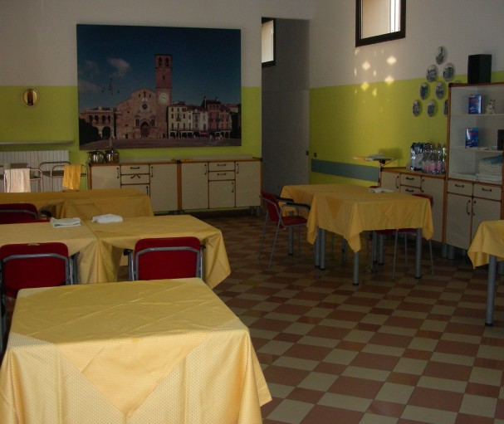
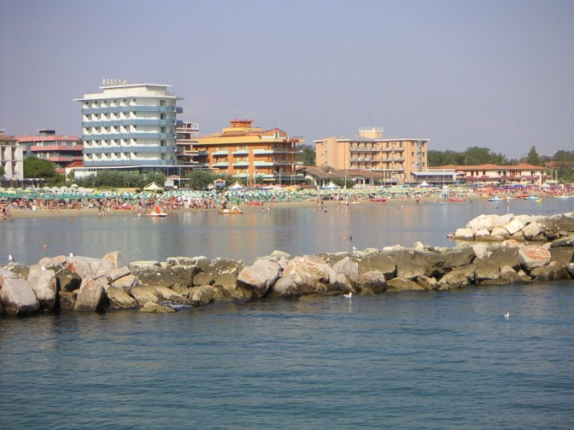
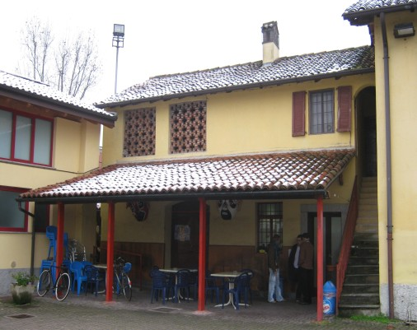
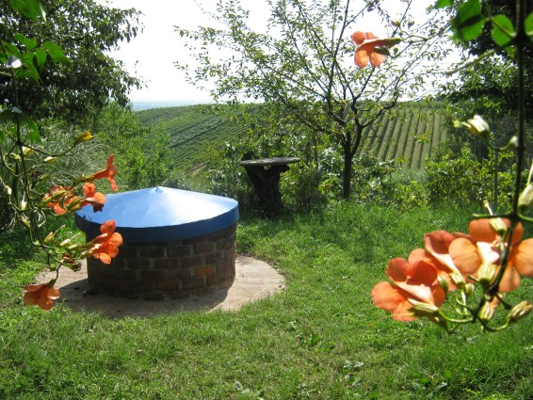
6
Accessibilità
La struttura si trova nel centro cittadino, a 300 mt dalla stazione ferroviaria e degli
autobus e a circa 3 km dall’autostrada A1. E’ inoltre servita dai bus cittadini.
La Fondazione Stefano ed Angela Danelli possiede tre automezzi, due Fiat Ducato e
un Fiat Doblò, attrezzati per il trasporto dei disabili e utilizzati per lo svolgimento di
attività esterne.
La Retta
La Fondazione ha stabilito che la retta giornaliera praticata ai comuni invianti è di
70,00 euro per l’anno 2015. La quota è comprensiva di iva.
Nella retta sono compresi:
•
Lavanderia e stireria per la biancheria degli utenti
•
Servizio parrucchiere e barbiere interni per gli utenti che non possono
utilizzarlo all’esterno
•
Il podologo (mensilmente presente presso la Residenza)
•
Ausili e strumenti per rispondere in modo individualizzato a specifici bisogni
In base ai progetti individualizzati:
•
Interventi riabilitativi altamente specializzati
•
Partecipazione a gite organizzate sul territorio
•
Eventuale soggiorno marino.
Non è prevista alcuna caparra.
La Fondazione si impegna a redigere e rilasciare, entro i tempi utili per la
presentazione della dichiarazione dei redditi, la certificazione della retta ai fini fiscali.
La lista d’attesa
I criteri per la composizione della lista di attesa sono comuni a tutti i servizi diurni e
residenziali
dell’ASL
di
Lodi
e
sono
stati
definiti
di
comune
accordo
dall’ASL,
dal Consorzio Lodigiano per i Servizi alla persona e dagli enti gestori dei servizi.
La definizione della graduatoria prevede l’assegnazione a ogni persona di un punteggio
per ogni criterio individuato dal protocollo interistituzionale: età, condizioni sociali,
comune di residenza.
E’
prevista
una
stesura
iniziale
della
lista
di
attesa
e
aggiornamenti
successivi
(semestrali).
Titolo preferenziale per l'accesso al RSD della Fondazione Danelli sarà la congruità del
soggetto con la tipologia di utenza cui è rivolto e l’aver effettuato precedenti periodi di
sollievo.
11
I pasti, preparati da una cuoca coadiuvata
da personale qualificato della Fondazione,
vengono consumati nella sala da pranzo, al
piano terra della struttura. E’ prevista la
preparazione di piatti specifici e adeguati
alle esigenze dietetiche, di masticazione e di
intolleranze alimentari. La colazione viene
servita dalle ore 8.00, il pranzo avviene
dalle ore 12.00, la cena viene servita alle
ore 18.45
Nella logica della più completa e globale integra-
zione con il territorio vengono effettuate, uscite
Settimanali presso Circoli culturali, ricreativi,
Centri Commerciali dell’hinterland.
Tra giugno e settembre, viene attivato un
Progetto Estivo.
Il programma prevede attività ludico-ricreative
e di svago, con picnic a San Colombano, in
una tenuta collinare; uscite per assistere a e-
venti proposti dal territorio, “Serate in Casci-
na” organizzate dal Circolo E. Cerri con cene a base di specialità lodigiane, cene in
fast-food o serate in gelateria.
In base ai progetti individuali è possi-
bile venga proposto un periodo (due
settimane) di vacanza marina da sem-
pre svolto presso l’Albergo Casa per
Ferie San Bassiano a Bellaria.
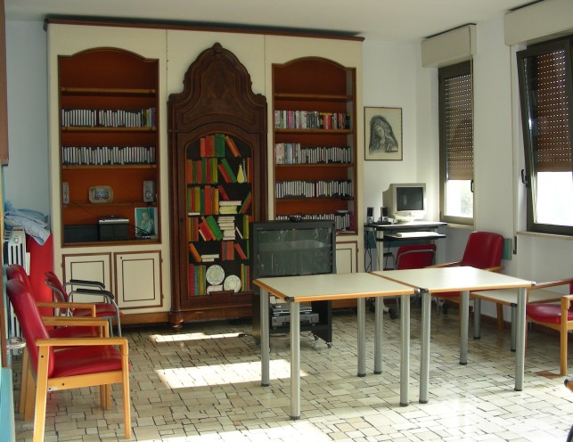
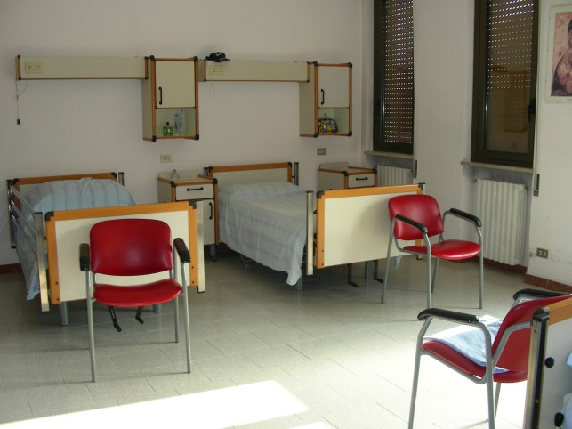
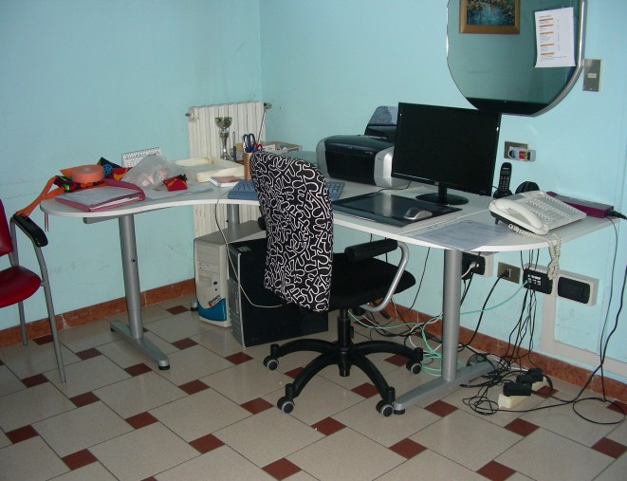
10
Ritmi di vita
All’interno della Fondazione l’organizzazione dell’ambiente e lo svolgimento della
vita quotidiana, hanno caratteristiche generali e particolari, atte a creare gradevoli
condizioni agli utenti, nel pieno rispetto dei ritmi personali e degli stimoli per il
miglioramento di ogni singolo.
Nell’arco della giornata vengono proposte attività educative indirizzate al mante-
nimento e al potenziamento dell’autonomia personale, all’espressione e al
mantenimento del patrimonio culturale posseduto. Sono previsti, inoltre, momenti
di animazione per soddisfare il bisogno di relazione e per sviluppare la capacità di
rapporto sociale.
La giornata inizia con la sveglia e l’igiene
personale a partire dalle ore 7.00.
Presso la Residenza sono previsti inter-
venti educativi con progetti individualiz-
zati per rispondere ai bisogni dei singoli
ospiti, attività di rilassamento su lettino
per massaggio a secco Hydrojet Medical
e riabilitazione fisico-motoria e attività
ricreative.
E’ garantita inoltre la possibilità, a seconda dei progetti individualizzati e dello stato
di salute, di frequentare il lunedì e il venerdì il Centro Riabilitativo Polifunziona-
le Danelli, dove, nelle vasche climatizzate del Centro., alcuni ospiti sono inseriti
nel progetto “Acquaticità” .
Nel pomeriggio, dopo il momento della
merenda, vengono proposte attività ludi-
co-ricreative, interventi educativi perso-
nalizzati, attività di relax con massaggi
individualizzati e mobilizzazione con
cambi posturali.
L’ala dell’edificio che accoglie i nostri
ospiti è adeguata alle esigenze
dell’utenza, secondo l’attuale normativa,
con lavori di ristrutturazione per
l’abbattimento e il superamento delle
barriere architettoniche.
7
Ammissione
Presentate le domande per l’ammissione al Presidente della Fondazione e al Servizio
Disabilità dell’ASL il richiedente viene convocato per una visita integrata, in base alla
quale si dichiara l’ammissibilità alla Residenza.
Per l’inserimento alla RSD viene data la precedenza ai cittadini del comprensorio
Lodigiano appartenenti al territorio dell’ASL della Provincia di Lodi. Ai fini
dell’ammissione è necessaria la firma del Contratto di Ingresso.
La RSD, come previsto dalla normativa regionale, si impegna a effettuare tutte
le procedure di accoglimento degli ospiti: tenere la lista di attesa dei richiedenti
il ricovero, compilazione della scheda di valutazione S.I.Di. (periodicamente rivista),
redazione -per ogni ammesso- del piano di assistenza individuale, del Progetto
Educativo Individualizzato, apertura del fascicolo sanitario e sociale da aggiornare
periodicamente.
Dimissioni
Le eventuali dimissioni vengono decise dall’equipe multidimensionale, coinvolgendo la
famiglia e il Servizio Disabilità della ASL.
Viene consegnata all’interessato e/o ai suoi familiari una relazione clinica, relativa al
periodo di soggiorno alla RSD, destinata al medico curante o, eventualmente, alla nuova
struttura di accoglienza dell’ospite. Contemporaneamente verrà restituita la documenta-
zione clinica personale presentata all’ammissione.
Documentazione
Per l’ammissione alla RSD occorre presentare:
•
Modulo predisposto dalla direzione per la richiesta di ammissione da compilarsi
a cura dell’interessato, da un suo familiare o dal tutore/Amministratore di
Sostegno
•
Scheda sociale da compilarsi a cura dei Servizi Sociali del territorio
•
Copia del verbale di accertamento dell’invalidità civile
•
Documentazione sanitaria specialistica
•
Impegnativa di pagamento della retta giornaliera da parte del Comune di
Residenza
8
I servizi offerti dalla RSD
La struttura residenziale Stefano ed Angela Danelli accoglie soggetti con gravi o
gravissime
limitazioni
dell’autonomia
funzionale
di
età
superiore
ai
18
anni,
eccezionalmente per minori nelle casistiche previste dal d.g.r. 18334/2004.
Si configura come Residenza Sanitario assistenziale per Disabili, ha funzionamento
permanente nell’arco delle 24 ore, per l’intera settimana e per tutto l’anno.
Agli ospiti vengono garantiti:
•
Servizio Residenziale per 26 persone
•
Servizio di Pronto Intervento (un posto) per interventi temporanei programmati
con la famiglia o necessari in seguito a emergenze
•
Prestazioni a elevato grado di integrazione sanitaria
•
Servizio medico con presenza quotidiana e reperibilità 24 ore su 24
•
Servizio infermieristico
•
Fornitura di farmaci, gas medicali, materiale sanitario
•
Fornitura ausili per ospiti incontinenti
•
Riabilitazione individualizzata per il mantenimento delle abilità residue e per il
potenziamento delle autonomie
•
Interventi educativi e di animazione con progetti globali e individualizzati
•
Revisione periodica degli ausili in dotazione agli utenti
•
Affiancamento di ogni utente a un educatore e a un operatore sanitario di
riferimento
•
Coinvolgimento delle famiglie
In base ai Progetti Individualizzati redatti sull’esigenza dei singoli ospiti:
•
Interventi di fisiochinesiterapia
•
Interventi di idrochinesiterapia
•
Interventi di musicoterapia
Informazioni utili
•
All’interno della struttura gli ospiti possono disporre del telefono. Il numero da
comporre è 0371/427013
•
Ogni ospite dispone liberamente dell’uso della televisione. Gli apparecchi sono
collocati nelle sale ricreative: un televisore con schermo gigante e ampia
cineteca nel soggiorno al secondo piano, televisore al plasma con schermo
gigante, Videoproiettore con maxischermo nel soggiorno al primo piano e
apparecchio televisivo, con schermo gigante in veranda
•
La Direzione, nel pieno rispetto della dignità personale, garantisce la possibilità
di ricevere conforto spirituale e di assistere alle funzioni religiose celebrate nel
vicino santuario di Santa Maria delle Grazie
•
Per chi ne fa richiesta, presso gli uffici della Direzione, è possibile lasciare in
custodia eventuali somme di denaro
9
Il Personale
Nella residenza operano stabilmente:
Medici, psicoterapeuti, psicologi, educatori, infermieri, riabilitatori, operatori socio
sanitari, esperti nel counceling familiare.
Nei progetti individuali e pensati sull’esigenza dei singoli ospiti collaborano diverse
figure professionali quali ad esempio: il fisio e idrochinesiterapista, massaggiatore
shiatsu, il neuropsichiatra, lo psicologo, il musicoterapista
I servizi di portineria e guardaroba sono assicurati dalla convenzione con la Congrega-
zione delle Suore Figlie di Sant’Anna
Una rete di numerosi volontari assiste, anima e coinvolge gli ospiti della Residenza.
I volontari operano in gruppo o singolarmente, coordinati dagli operatori della struttura.
I volontari sono associati all’Associazione Amici della Danelli presieduta da
Luisa Picech, già responsabile dei servizi della Fondazioneo all’Unitalsi.
Tutto il personale presente all’interno del RSD è fornito di cartellino di riconoscimento
dotato di foto, nome e qualifica.

